Мин цифры

Сибирский Государственный Университет Телекоммуникаций и Информатики

СибГУТИ

Кафедра высшей математики

РГР 2

Интеграл по дуге

Выполнил: студент 2 курса группы ИП-013

Иванов Леонид Дмитриевич

Новосибирск 2022.г



Решение:

Даны 2 точки $z=-3+2i$ и $z=2+4i$.Обозначим их на рисунке, и найдём уравнение прямой

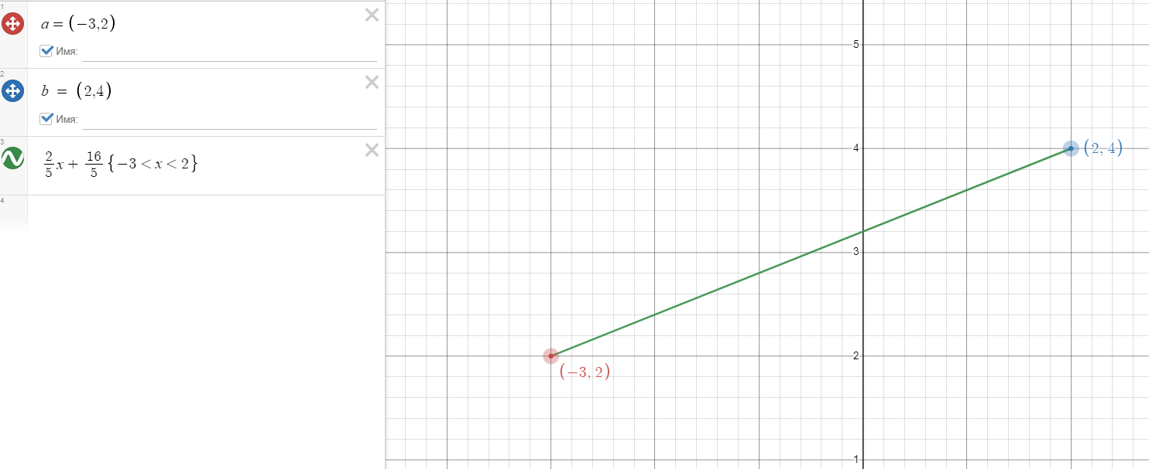

Для нахождения уравнения прямой воспользуемся каноническим уравнением прямой:

$$\frac{x-x_{a}}{x_{b}-x_{a}}=\frac{y-y_{a}}{y_{b}-y_{a}}=\frac{x+3}{2+3}=\frac{y-2}{4-2}=\frac{x+3}{5}=\frac{x-2}{2}=\frac{2}{5}x+\frac{16}{5}$$

Будем подставлять данное значение y в наш интеграл при дальнейшем решении

Приступим к раскрытию интеграла:

$$\int_{L}{\overline{z}}+Im\left(z^{2}+i\right)dz=\int_{L}{(\overline{x+iy}})+Im\left(z^{2}+i\right)dz=$$

$$\int_{L}{\left(x-iy\right)}+idz=\int_{L}{\left(x-iy\right)}+id\left(x+iy\right)$$

Именно сюда будем подставлять $\frac{2}{5}x+\frac{16}{5}$ найденное ранее

$$\int_{L}{\left(x-i\left(\frac{2}{5}x+\frac{16}{5}\right)\right)}+id\left(x+i\left(\frac{2}{5}x+\frac{16}{5}\right)\right)$$

$$\int_{L}{\left(x-\frac{2}{5}ix-\frac{16}{5}i\right)}d\left(x+\frac{2}{5}ix+\frac{16}{5}i\right)$$

Воспользуемся dz = z*’dx*

$$\int_{L}{\left(x-\frac{2}{5}ix-\frac{16}{5}i\right)}\left(1+\frac{2}{5}i\right)dx$$

Раскроем скобки

$$\int_{L}{\left(x-\frac{2}{5}ix-\frac{16}{5}i+\frac{2}{5}ix+\frac{4}{25}x+\frac{32}{25}\right)dx=}$$

$$\int_{L}{\left(\frac{29}{25}x-\frac{16}{5}i+\frac{32}{25}\right)dx}$$

На рисунке видно, что функция вдоль нашей прямой изменяется по значению x с -3 до 2. Обозначим пределы интеграла:

$$\int_{-3}^{2}{\left(\frac{29}{25}x-\frac{16}{5}i+\frac{32}{25}\right)dx}=\frac{29x^{2}}{50}-\frac{16}{5}i+\frac{32}{25}x \frac{2}{-3}=$$

$\left(\frac{29*2^{2}}{50}-\frac{16}{5}i+\frac{32}{25}*2\right)-\left(\frac{29*{\left(-3\right)}^{2}}{50}-\frac{16}{5}i+\frac{32}{25}*\left(-3\right)\right)=$

$$\frac{58}{50}-\frac{16}{5}i+\frac{64}{25}-\frac{261}{50}+\frac{16}{5}i-\frac{96}{25}= -5,34$$

Ответ: -5,34